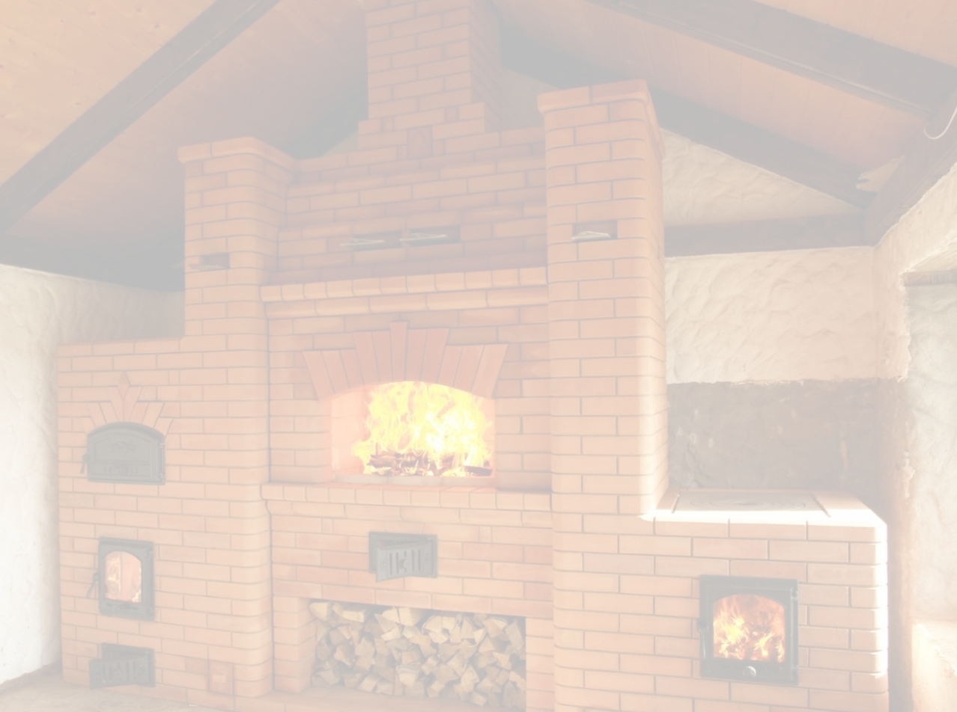
Главное управление МЧС России по Республике Башкортостан

Правила безопасности при использовании печного отопления
При эксплуатации печного отопления не допускается:
- применять для розжига печи легковоспламеняющиеся жидкости;
- топить печь с открытыми дверцами;
- оставлять печь без присмотра;
- перекаливать печь;
- поручать наздор за растопкой детям;
- топить при отсутствии стационарной защиты пола;
- использовать дрова, длина которых превышает размер топки;
- сушить одежду на топящейся печи.
Необходимо прекращать топку печи не менее чем за 2 часа до сна

ВАЖНО!
Ежегодно перед началом отопительного сезона необходимо подготовить печь к эксплуатации:
очистить дымоход от сажи, заделать трещины, побелить

ЕДИНЫЙ НОМЕР ВЫЗОВА ЭКСТРЕННЫХ ОПЕРАТИВНЫХ СЛУЖБ – 112

